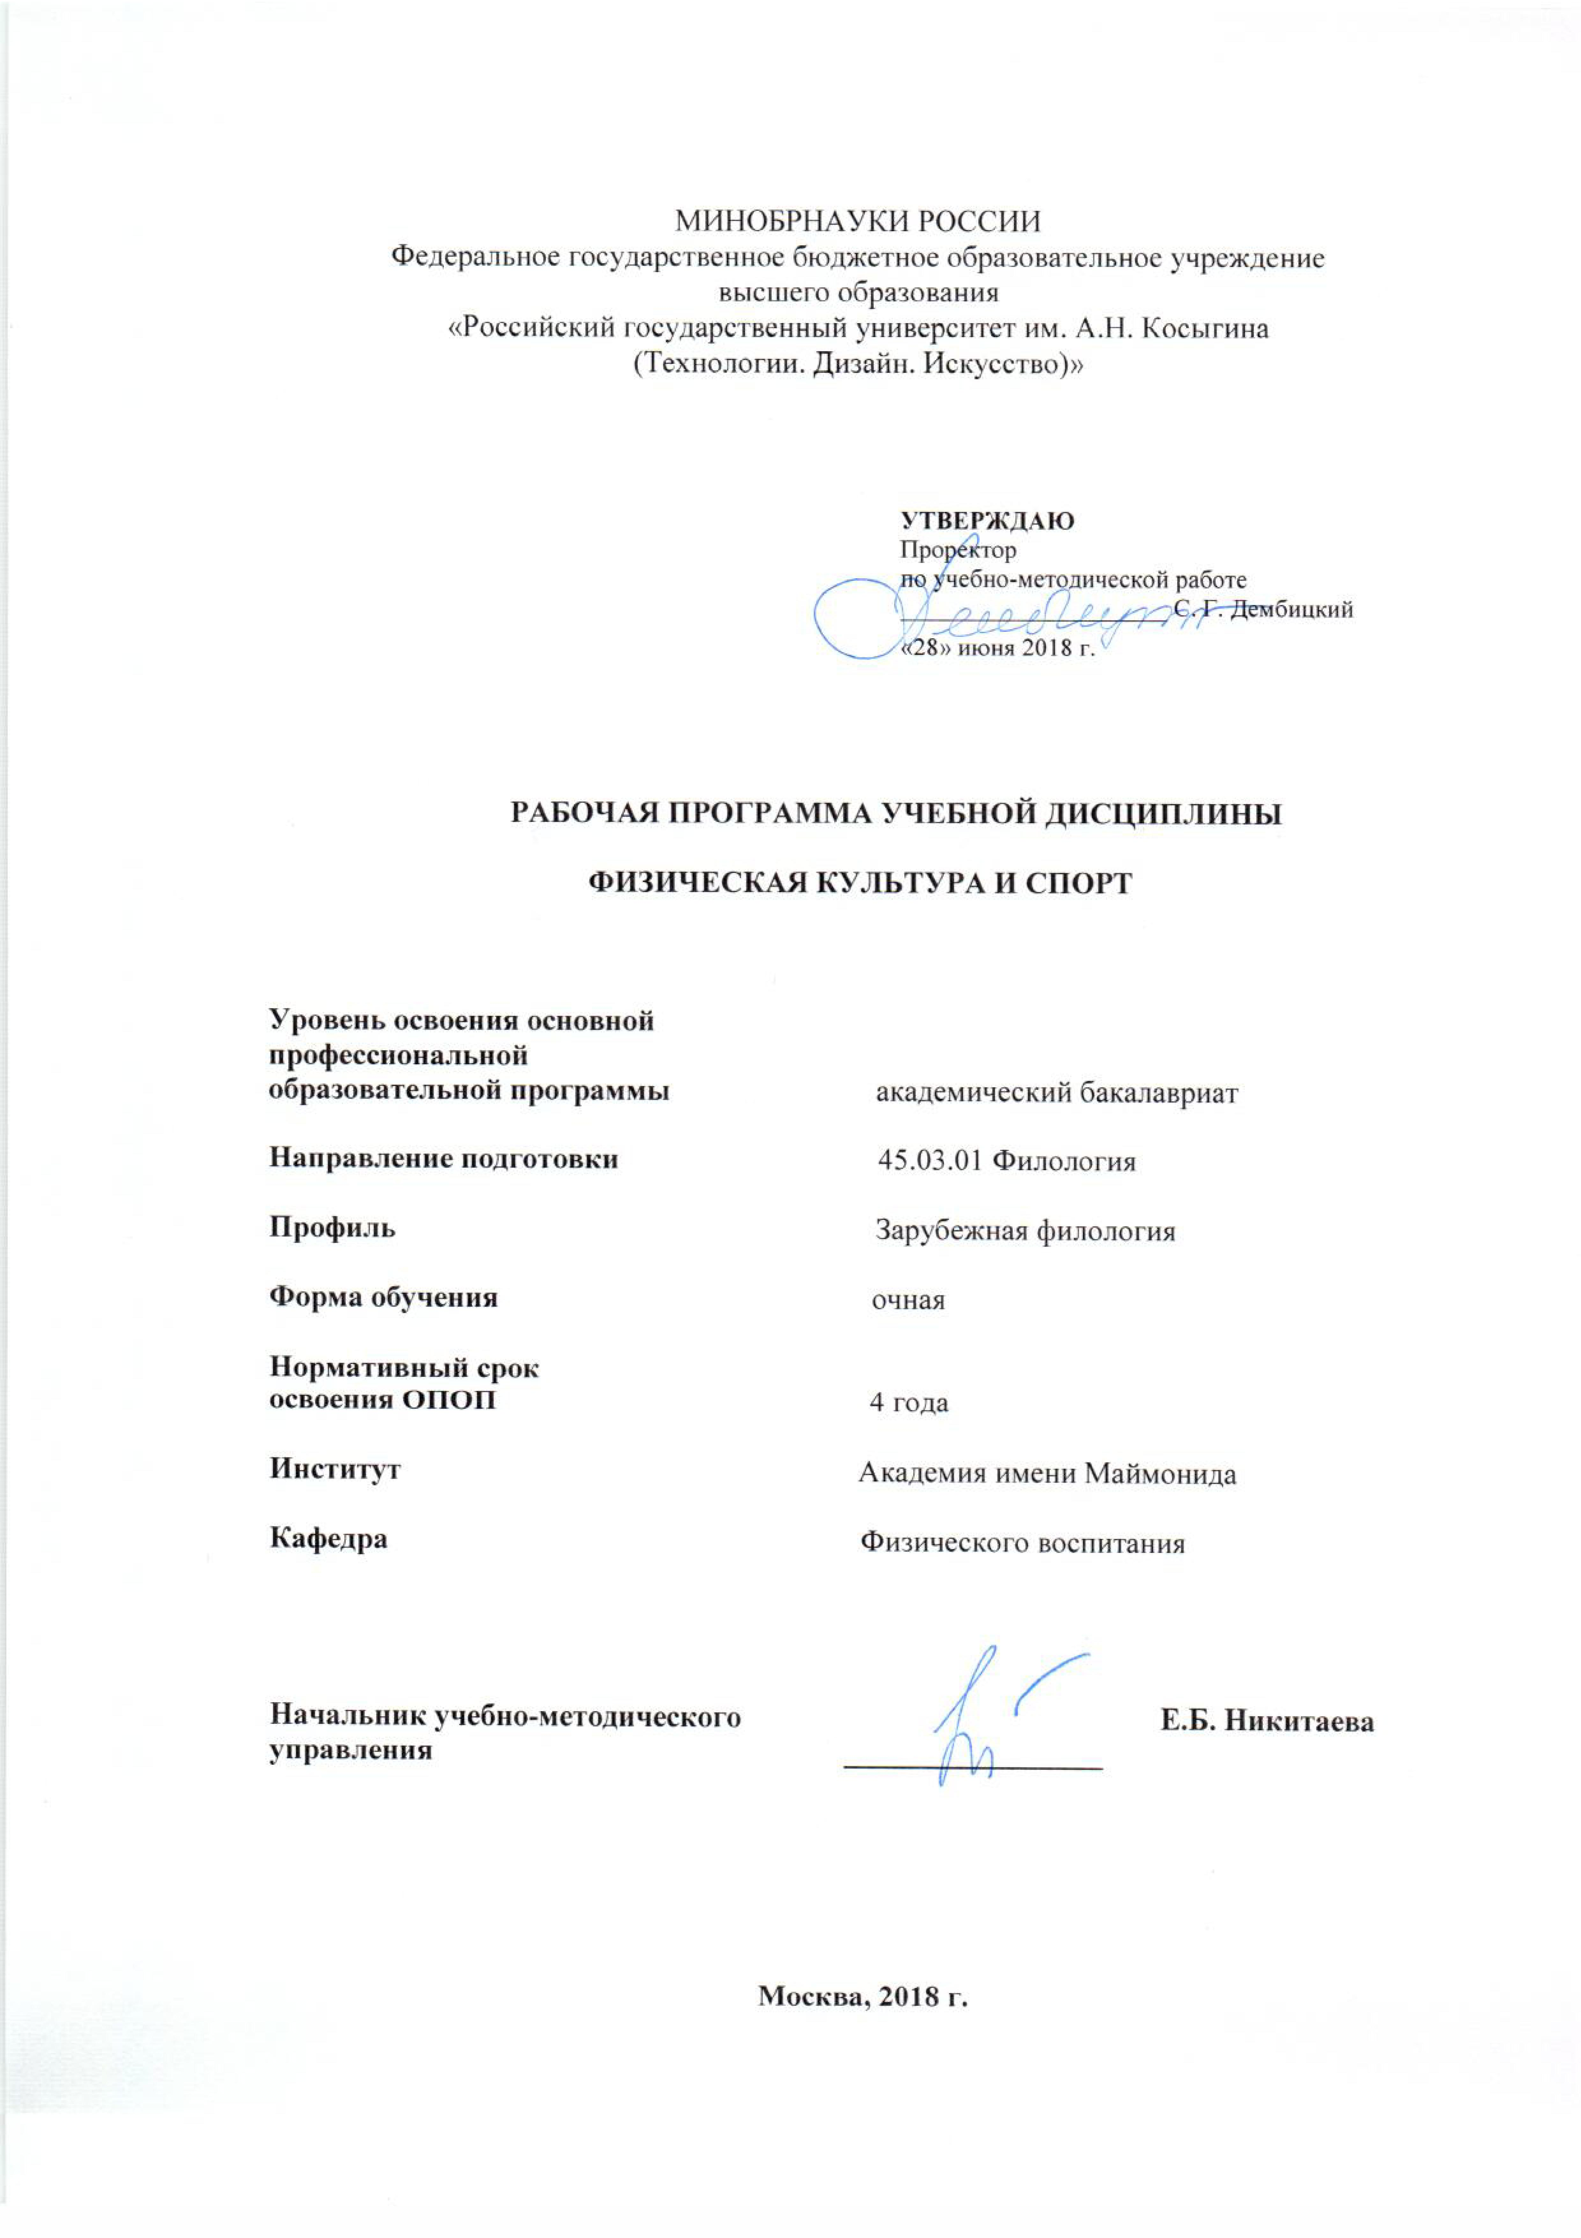

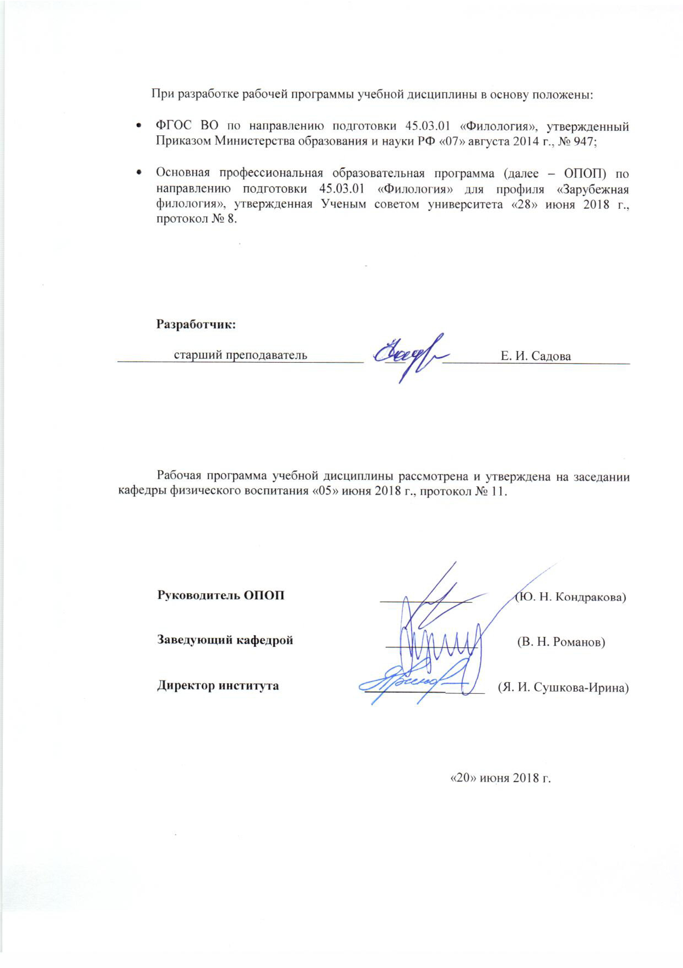

1. МЕСТО УЧЕБНОЙ ДИСЦИПЛИНЫ В СТРУКТУРЕ ОПОП
Дисциплина Физическая культура и спорт включена в базовую часть Блока I.

2. КОМПЕТЕНЦИИ ОБУЧАЮЩЕГОСЯ, ФОРМИРУЕМЫЕ В РАМКАХ ИЗУЧАЕМОЙ ДИСЦИПЛИНЫ
Таблица 1
Код компетенции | Формулировка  компетенций в соответствии с ФГОС ВО
ОК-6 | обладать способностью работать в коллективе, толерантно воспринимая социальные, этнические, конфессиональные и культурные различия
ОК-7 | обладать способностью к самоорганизации и самообразованию
ОК-8 | обладать способностью использовать методы и средства физической культуры для обеспечения полноценной социальной и профессиональной деятельности.

3. СТРУКТУРА УЧЕБНОЙ ДИСЦИПЛИНЫ

3.1 Структура учебной дисциплины для обучающихся очной формы обучения
Таблица 2.1
Структура и объем дисциплины |  | Объем дисциплины по семестрам |  |  |  |  |  | Общая трудоемкость
 |  | №сем 1 | №сем 2 | №сем 3 | №сем 4 | №сем 5 | №сем 6 | Общая трудоемкость
Объем дисциплины в зачетных единицах |  | 2 |  |  |  |  |  | 2
Объем дисциплины в часах |  | 72 |  |  |  |  |  | 72
Аудиторные занятия (всего) |  | 17 |  |  |  |  |  | 17
в том числе в часах: | Лекции (Л) | 17 |  |  |  |  |  | 17
в том числе в часах: | Практические занятия (ПЗ)
в том числе в часах: | Семинарские занятия (С
в том числе в часах: | Лабораторные работы (ЛР)
в том числе в часах: | Индивидуальные занятия (ИЗ)
Самостоятельная работа студента в семестре , час |  | 55 |  |  |  |  |  | 55
Самостоятельная работа студента в период промежуточной аттестации , час
Форма промежуточной аттестации
 | Зачет (зач.) | зач.
 | Дифференцированный зачет (диф.зач.)
 | Экзамен (экз.)

4. СОДЕРЖАНИЕ РАЗДЕЛОВ УЧЕБНОЙ ДИСЦИПЛИНЫ
Таблица 3
Наименование раздела учебной дисциплины | Лекции |  | Наименование практических (семинарских) занятий |  | Наименование лабораторных работ |  | Итого по учебному плану | Форма текущего и промежуточного контроля успеваемости (оценочные средства)
Наименование раздела учебной дисциплины | Тематика  лекции | Трудоемкость, час | Тематика  практического  занятия | Трудоемкость, час | Тематика лабораторной работы | Трудоемкость, час | Итого по учебному плану
Семестр №1 |  |  |  |  |  |  |  | Текущий контроль успеваемости:  контрольная работа (КР), задания для самостоятельной работы (СР)  Промежуточная аттестация:  зачет (Зач.)
Физическая культура в общекультурной и профессиональной подготовке студентов | Физическая культура в общекультурной и профессиональной подготовке студентов | 2 |  |  |  |  | 2
Социально-биологические основы физической культуры | Социально-биологические основы  физической культуры | 5 |  |  |  |  | 5
Общая физическая, специальная и спортивная подготовка в системе физического воспитания | Общая физическая, специальная и спортивная подготовка в системе физического воспитания | 4 |  |  |  |  | 4
Основы методики самостоятельных занятий | Основы методики самостоятельных занятий физическими упражнениями | 2 |  |  |  |  | 2
Основы здорового образа жизни студента. | Основы здорового образа жизни студента. Роль физической культуры в обеспечении здоровья. | 2 |  |  |  |  | 2
Врачебный контроль занимающихся физическими упражнениями | Врачебный контроль и самоконтроль занимающихся физическими упражнениями | 2 |  |  |  |  | 2
Всего: |  | 17 | Всего: |  | Всего: |  | 17
Общая трудоемкость в часах |  |  |  |  |  |  | 17

5. САМОСТОЯТЕЛЬНАЯ РАБОТА ОБУЧАЮЩИХСЯ
^{Таблица 4}
№ п/п | Наименование раздела учебной дисциплины | Содержание самостоятельной работы | Трудоемкость в часах
1 | 3 | 4 | 5
Семестр № 1
1 | Социально-биологические основы физической культуры | Подготовка к лекциям, работа с учебной, учебно-методической дополнительной литературой . | 8
2 | Основы методики самостоятельных занятий | Подготовка к лекциям, работа с учебной, учебно-методической дополнительной литературой. | 8
3 | Основы здорового образа жизни студента | Расчет основного обмена. Расчет энергозатрат на двигательную деятельность. Расчет калорийности пищевого рациона. | 20
4 | Общая физическая, специальная и спортивная подготовка в системе физического воспитания | Особенности развития двигательных качеств с учетом групп здоровья. | 19
Всего часов в семестре по учебному плану |  |  | 55
Общий объем самостоятельной работы обучающегося |  |  | 55

6. ОЦЕНОЧНЫЕ СРЕДСТВА ДЛЯ ПРОВЕДЕНИЯ ТЕКУЩЕЙ И ПРОМЕЖУТОЧНОЙ АТТЕСТАЦИИ ПО ДИСЦИПЛИНЕ

6.1 Связь результатов освоения дисциплины с уровнем сформированности заявленных компетенций в рамках изучаемой дисциплины
Таблица 5
Код  компетенции | Уровни сформированности заявленных компетенций в рамках изучаемой дисциплины | Шкалы  оценивания  компетенций
ОК-6 | Пороговый  Знать: основные закономерности взаимодействия человека и общества, нормы и требования к внешнему облику.  Уметь: толерантно воспринимать социальные, этнические конфессиональные и культурные различия межличностного взаимодействия, выражать готовность к рефлексии и самооценке действий в коллективе организовывать пространство для эффективной деятельности.  Владеть: навыками межкультурного и межконфессионального общения, способностью взаимодействовать с людьми других культур, языков и религий, способностью толерантно воспринимать социальные, этнические, конфессиональные и культурные различия. | оценка 3
ОК-6 | Повышенный  Знать: различия (раса, национальность, религия, возраст, пол, статус) и ценности других людей; основные закономерности межличностного и межкультурного взаимодействия.  Уметь: выстраивать социальные взаимодействия с учетом этнокультурных и конфессиональных различий; демонстрировать умение эффективно работать в коллективе.  Владеть: навыками и приемами работы в условиях социальных, этнических, конфессиональных и культурных различий; навыками предотвращения и погашения конфликтов. | оценка 4
ОК-6 | Высокий  Знать: особенности групповой работы на основе принципов толерантности.  Уметь: соотносить собственные ценностноориентационные установки с другими мировоззренческими системами; участвовать в принятии групповых решений и принимать на себя ответственность.  Владеть: способами решения межэтнических, межконфессиональных и других общественных конфликтов; системой основных умений и навыков. Необходимых для профессиональной и социальной деятельности. | оценка 5
ОК-7 | Пороговый  Знать: содержание процессов самоорганизации и самообразования занятий физической культурой и здоровом образе жизни, их особенности.  Уметь: планировать цели и устанавливать приоритеты при организации здорового образа жизни и физкультурно-оздоровительной деятельности, в частности.  Владеть: отдельными приемами саморегуляции и технологиями укрепления здоровья, организации процесса развития основных двигательных качеств (быстроты, силы, гибкости, выносливости, ловкости) | оценка 3
ОК-7 | Повышенный  Знать: методику и этапы организации и проведения индивидуальных занятий, исходя из целей укрепления здоровья, совершенствования профессиональной деятельности.  Уметь: планировать цели и устанавливать приоритеты при осуществлении организации физкультурно-оздоровительной деятельности, подборе и выполнении физических упражнений с учетом своего физического и функционального состояния.  Владеть: технологиями самоконтроля за состоянием организма, приемами саморегуляции и укрепления здоровья, развития функциональных возможностей: | оценка 4
ОК-7 | Высокий  Знать: содержание процессов самоорганизации и самообразования по методикам диагностики своего физического и функционального состояния  Уметь: методически грамотно планировать и составлять программы, организовывать и проводить самостоятельные физкультурно-оздоровительные занятия физическими упражнениями.  Владеть: приемами саморегуляции, самоконтроля и самооценки функционального состояния организма и развития основных двигательных качеств | оценка 5
ОК-8 | Пороговый  Знать: основы физической культуры и здорового образа жизни, Уметь: оценить физическое и функциональное состояние организма.  Владеть: системой практических умений и навыков, обеспечивающих сохранение и укрепление здоровья. | оценка 3
ОК-8 | Повышенный  Знать: и понимать роль физической культуры в развитии человека и подготовке специалиста.  Уметь: самостоятельно подобрать и выполнять физические упражнения с учетом своего физического состояния и будущей профессиональной деятельности.  Владеть: приемами самоконтроля за состоянием организма при занятиях физическими упражнениями. | оценка 4
ОК-8 | Высокий  Знать: воздействие физических упражнений различной направленности на организм человека в целом и на отдельные его органы.  Уметь: составить программу самостоятельных занятий физическими упражнениями, используя опыт физкультурно-спортивной деятельности.  Владеть: методиками диагностики своего физического и функционального состояния, подбора коррекционных упражнений для достижения жизненных и профессиональных целей. | оценка 5
Результирующая оценка

6.2 Оценочные средства для студентов с ограниченными возможностями здоровья
Оценочные средства для лиц с ограниченными возможностями здоровья выбираются с учетом особенностей их психофизического развития, индивидуальных возможностей и состояния здоровья.

Таблица 6
Категории студентов | Виды оценочных средств | Форма контроля | Шкала оценивания
С нарушением слуха | Контрольные вопросы | Преимущественно письменная проверка | В соответствии со шкалой оценивания, указанной в  Таблице 5
С нарушением зрения | Контрольные вопросы по темам лекционного курса. | Преимущественно устная проверка (индивидуально) | В соответствии со шкалой оценивания, указанной в  Таблице 5
С нарушением опорно- двигательного аппарата | Контрольные вопросы дистанционно. | Письменная проверка, организация контроля с использование информационно-коммуникационных технологий. | В соответствии со шкалой оценивания, указанной в  Таблице 5

7. ТИПОВЫЕ КОНТРОЛЬНЫЕ ЗАДАНИЯ И ДРУГИЕ МАТЕРИАЛЫ,
НЕОБХОДИМЫЕ ДЛЯ ОЦЕНКИ УРОВНЯ СФОРМИРОВАННОСТИ ЗАЯВЛЕННЫХ КОМПЕТЕНЦИЙ В РАМКАХ ИЗУЧАЕМОЙ ДИСЦИПЛИНЫ,
ВКЛЮЧАЯ САМОСТОЯТЕЛЬНУЮ РАБОТУ ОБУЧАЮЩИХСЯ

Семестр № 1
7.1. Для текущего контроля:
    - Вопросы для контрольных работ по лекционному курсу:
1. Физическая культура и спорт, как социальные феномены.
2. Строение и функции опорно-двигательного аппарата.
3. Методы физического воспитания.
7.1.2. Перечень тем к зачету для самостоятельного (внеаудиторного) выполнения:
1. Расчет энергозатрат на двигательную деятельность.
2. Расчет калорийности пищевого рациона.
3. Особенности развития силы с учетом группы здоровья.
7.2. Для промежуточной аттестации:
7.2.1. Перечень вопросов к зачету:
1. Функции мышечной системы.
2. Понятие «здоровье» его содержание.
3. Структура и содержание самостоятельного занятия физическими упражнениями.

8. МАТЕРИАЛЬНО-ТЕХНИЧЕСКОЕ ОБЕСПЕЧЕНИЕ ДИСЦИПЛИНЫ
Таблица 7
№ п/п |  | Наименование учебных аудиторий (лабораторий) и помещений для самостоятельной работы | Оснащенность учебных аудиторий и помещений для самостоятельной работы
115035, г. Москва, ул. Садовническая, д.33, стр.1
1 |  | Аудитория №462 для проведения занятий лекционного и семинарского типа, групповых и индивидуальных консультаций, текущего контроля и промежуточной аттестации. | Комплект учебной мебели, меловая доска, технические средства обучения, служащие для представления информации большой аудитории: экран настенный, проектор.
2 | Аудитория №221а:  - помещение для самостоятельной работы, в том числе, научно- исследовательской, подготовки курсовых и выпускных квалификационных работ (в свободное от учебных занятии и профилактических работ время). |  | Комплект учебной мебели, 14 персональных компьютеров с подключением к сети «Интернет» и обеспечением доступа к электронным библиотекам и в электронную информационно-образовательную среду организации.

9. УЧЕБНО-МЕТОДИЧЕСКОЕ И ИНФОРМАЦИОННОЕ ОБЕСПЕЧЕНИЕ УЧЕБНОЙ ДИСЦИПЛИНЫ

Таблица 8
№ п/п | Автор(ы) | Наименование издания | Вид издания (учебник, УП, МП и др.) | Издательство |  | Год  издания | Адрес сайта ЭБС  или электронного ресурса | Количество экземпляров в библиотеке Университета
1 | 2 | 3 | 4 | 5 |  | 6 | 7 | 8
9.1 Основная литература, в том числе электронные издания
1 | Якутина Н.В., Романов В.Н., Любская О.Г. | Физическая культура (валеология) | Учебно-методическое пособие | Москва, МГУДТ |  | 2016 | Локальная сеть университета;  http://znanium.com/catalog/product/961696 | 5
5 | А. Б. Муллер [и др.] | Физическая культура | Учебник и практикум | М.: Юрайт |  | 2018 | https://biblio-online.ru/book/fizicheskaya-kultura-412791 | -
9.2 Дополнительная литература, в том числе электронные издания
1 | Романов В.Н., Кириенкова В.М., Майоров Ф.П. | Комплекс мероприятий по оказанию первой медицинской помощи для лиц, ведущих активный образ жизни | Учебно-методическое пособие |  | Москва, РГУ им. А.Н. Косыгина | 2017 | Локальная сеть университета;  http://znanium.com/catalog/product/961694 | 5
9.3 Методические материалы (указания, рекомендации по освоению дисциплины авторов РГУ им. А. Н. Косыгина)
1 | Якутина Н.В.  Любская О.Г. | Формирование и оценка режима питания, как элемента здорового образа жизни | УМП |  | Москва, РГУ им А.Н. Косыгина | 2018 | Локальная сеть университе-та;  http://znanium.com/catalog/product/76954 | 5
2 | Бузулькова Н.А., Сухомлинова Г.М., Новикова В.Н. | Бег и спортивная ходьба в режиме труда и отдыха студентов | МУ |  | Москва, МГУДТ | 2016 | Локальная сеть университета;  http://znanium.com/catalog/product/795769 | 5
3 | Садова Е.И., Лапынина Ж.Э., Шульц И.А. | Развитие быстроты у студентов основного отделения | Методические указания |  | Москва, МГУДТ | 2015 | Локальная сеть университета;  http://znanium.com/catalog/product/795775 | 5

9.4 Информационное обеспечение учебного процесса
9.4.1. Ресурсы электронной библиотеки
ЭБС Znanium.com» научно-издательского центра «Инфра-М» http://znanium.com/
Электронная библиотечная система «Лань» https://e.lanbook.com
Электронная библиотечная система «Юрайт» https://biblio-online.ru
Электронные издания «РГУ им. А.Н. Косыгина» на платформе ЭБС «Znanium.com» http://znanium.com/;
Web of Science http://webofknowledge.com/;
Scopus https://www.scopus.com;
«Научная электронная библиотека еLIBRARY.RU https://elibrary.ru.

9.4.2 Профессиональные базы данных и информационно-справочные системы:
http://www.scopus.com/ - реферативная база данных Scopus – международная универсальная реферативная база данных
http://elibrary.ru/defaultx.asp - крупнейший российский информационный портал электронных журналов и баз данных по всем отраслям наук

9.4.3 Лицензионное программное обеспечение
Microsoft Windows Professional 7 Russian Upgrade Academic Open No Level, артикул FQC-02306, лицензия № 46255382 от 11.12.2009, бессрочная академическая лицензия; центр поддержки корпоративных лицензий Microsoft.
Microsoft Office Professional Plus 2010 Russian Academic Open No Level, лицензия 47122150 от 30.06.2010, бессрочная академическая лицензия; центр поддержки корпоративных лицензий Microsoft.
Dr.Web Desktop Security Suite Антивирус + Центр управления на 12 месяцев, 200 ПК, продление, договор с АО «СофтЛайн Трейд» № 219/17-КС от 21.11.2018.
Autodesk AutoCAD Education Master Suite 2019, бесплатно распространяемая академическая версия, https://www.autodesk.ru/education/free-educational-software#licens
Adobe Reader (свободно распространяемое).
Лист регистрации изменений к РПД (РПП)

№ п/п | Содержание изменений | Номер протокола и дата заседания кафедры, по утверждению изменений
1 | Актуализация пунктов: 9.4.1 Ресурсы электронной библиотеки (Приложение 1) | № 10 от 04.02.2019 года
2. | Актуализация пункта 9.4.3 Лицензионное программное обеспечение (Приложение 2) | № 12 от 27.05.2019 года

Приложение 1
Номер и дата договора | Предмет договора | Ссылка на электронный ресурс | Срок действия договора
Договор № 106/19 от 29.01.2019 г. | О предоставлении доступа к ЭБС издательства «Лань» | http://www.e.lanbook.com/ | Действует до 29.01.2020 г.
Соглашение № 106/19 от 29.01.2019 г. | О предоставлении доступа к ЭБС издательства «Лань» (Коллекция "Балет. Танец. Хореография") | http://www.e.lanbook.com/ | Действует до 28.01.2020 г.
Договор № 222-П от 14.11.2018 г. | ООО «ИВИС» | http://dlib.eastview.com/ | Действует до 31.12.2019 г.
Дополнительное соглашение № 1 к договору № 3363 эбс от 30.10.2018 г. | О размещении электронных изданий «РГУ им. А.Н. Косыгина» на платформе ЭБС Znanium.com | http://znanium.com/ | Действует до 06.11.2019 г.
Договор № 3363 эбс от 30.10.2018 г. | О предоставлении доступа к ЭБС Znanium.com | http://znanium.com/ | Действует до 06.11.2019 г.
Договор № 242/18-КС от 15 октября 2018 г. | О предоставлении доступа к ЭБС издательства «ЮРАЙТ» | www.biblio-online.ru | Действует до 14.10.2019 г.
Договор 18-10-10153/18 от 06.12.2018 г. | О предоставлении гранта на продление доступа к БД Questel Orbit | https://www37.orbit.com/#PatentEasySearchPage | Действует до 31.12.2018 г.

Приложение 2
- Windows 10 Pro
- MS Office 2019
- PrototypingSketchUp: 3D modeling for everyone
- V-Ray для 3Ds Max
- NeuroSolutions
- Wolfram Mathematica
- Microsoft Visual Studio 2008
- CorelDRAW Graphics Suite 2018
- Mathcad
- Matlab+Simulink
- Adobe Creative Cloud 2018 all Apps (Photoshop, Lightroom, Illustrator, InDesign, XD, Premiere Pro, Acrobat Pro, Lightroom Classic, Bridge, Spark, Media Encoder, InCopy, Story Plus, Muse и др.)
- SolidWorks
- Rhinoceros
- Simplify 3D
- FontLаb VI Academic
- Multisim
- Pinnacle Studio 18 Ultimate
- КОМПАС-3d-V 18
- Project Expert 7 Standart
- Альт-Финансы
- Альт-Инвест
- Программа для подготовки тестов Indigo
- Диалог NIBELUNG

